INDICAÇÃO Nº 4793/2016

Sugere ao Poder Executivo Municipal serviço de manutenção junto à canaleta de escoamento de águas pluviais e rede de coleta e afastamento de esgotamento sanitário, junto à Rua Juscelino Kubitschek, paralela a SP-304, no Jardim Gerivá.

Excelentíssimo Senhor Prefeito Municipal,

Nos termos do Art. 108 do Regimento Interno desta Casa de Leis, dirijo-me a Vossa Excelência para sugerir que, por intermédio do Setor competente, seja executado serviço de manutenção junto à canaleta de escoamento de águas pluviais e rede de coleta e afastamento de esgotamento sanitário, junto à Rua Juscelino Kubitschek, paralela a SP-304, no Jardim Gerivá.

Justificativa:

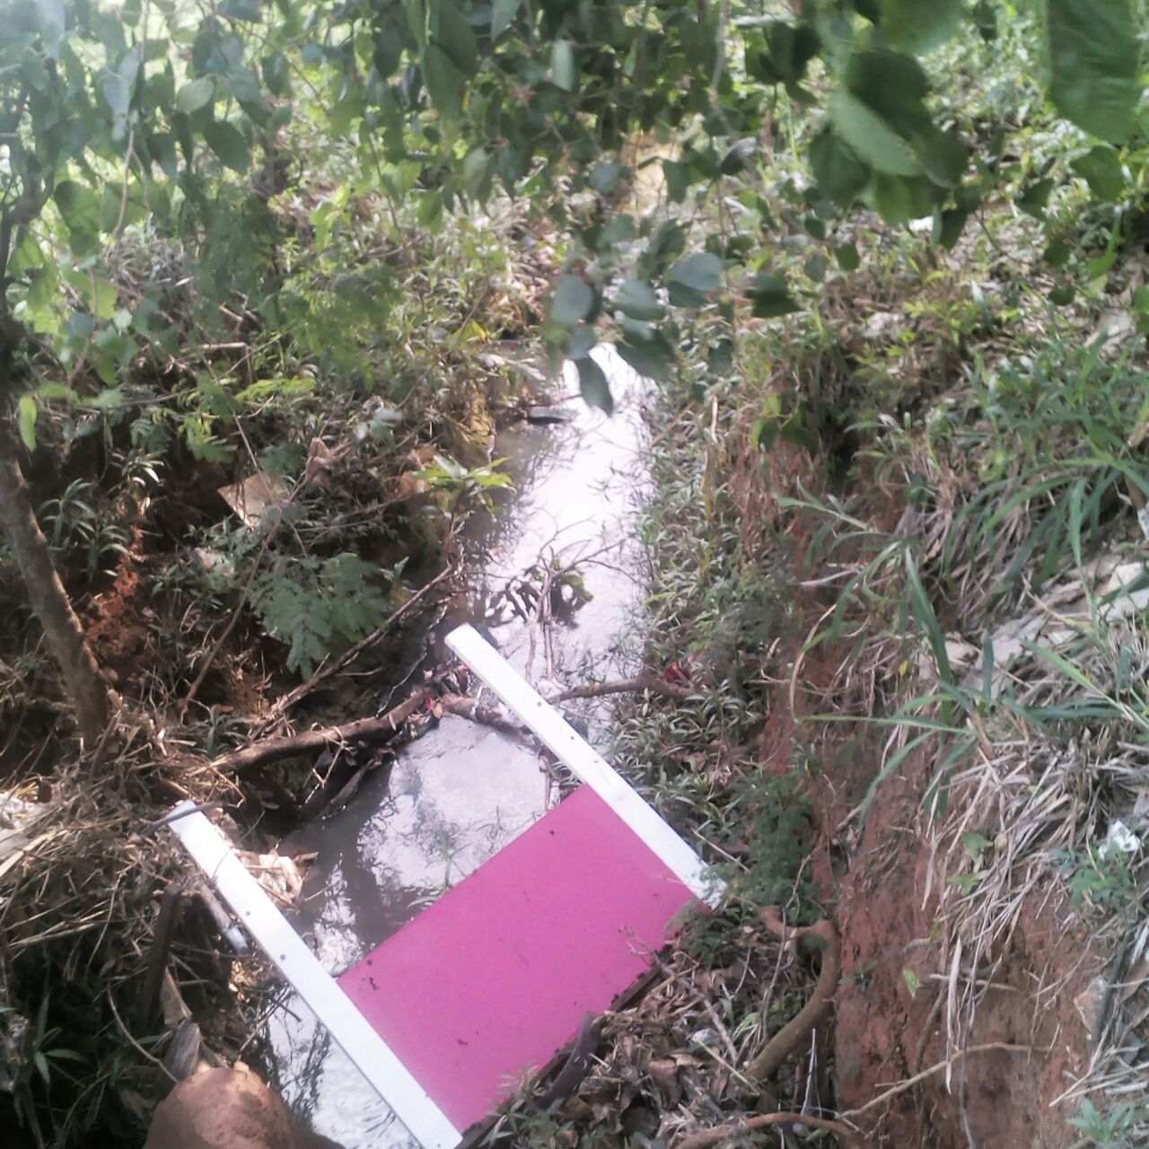

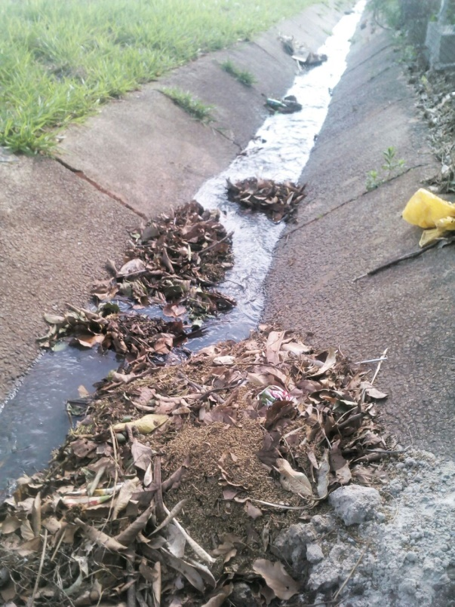

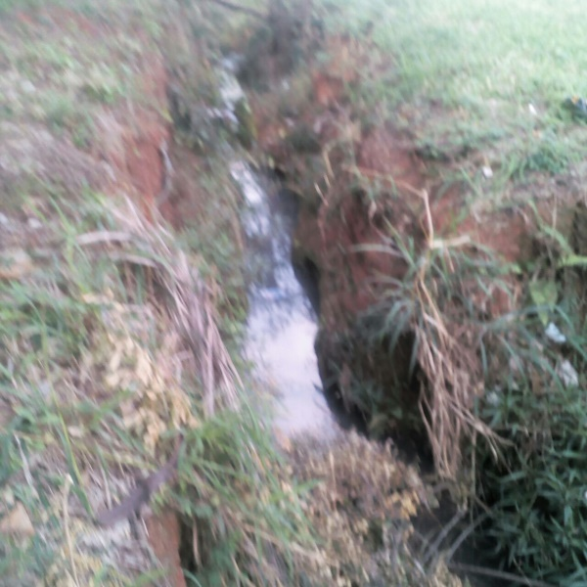

Conforme reivindicação da população, este vereador solicita o serviço de manutenção na rede de esgoto da Rua Juscelino Kubitschek, paralela a SP-304, no bairro Jardim Gerivá, uma vez que moradores relatam um vazamento no trecho próximo ao nº , o que vem causando incomodo aos moradores e pedestres que passam pelo local. Ainda segundo os moradores, tal fato nunca ocorreu antes, pedindo urgência na solução do problema.

Plenário “Dr. Tancredo Neves”, em 20 de setembro de 2.016.

FABIANO W. RUIZ MARTINEZ

“Pinguim”

-vereador-

